【觀察植物的葉】學習單

柳營國中 801 號 姓名：

⊙校園中有許多不同的植物，讓我們找一種植物，仔細地去觀察植物的葉。
請畫出植物的莖與葉。（先以鉛筆描繪，再用彩虹筆上色）

植物名稱：

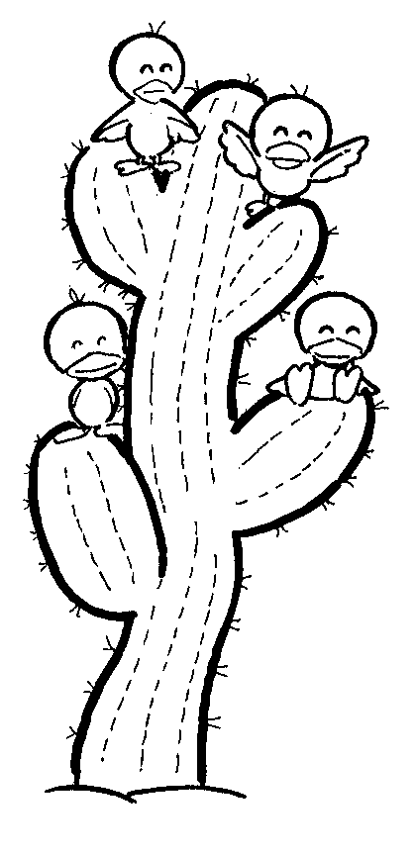


葉形：
葉形：

葉脈：

□ 平行
□ 網狀

葉緣：

□完整，沒有缺口
□有缺口如鋸齒狀
葉的生長方式：

□互生 □對生
□輪生 □叢生

